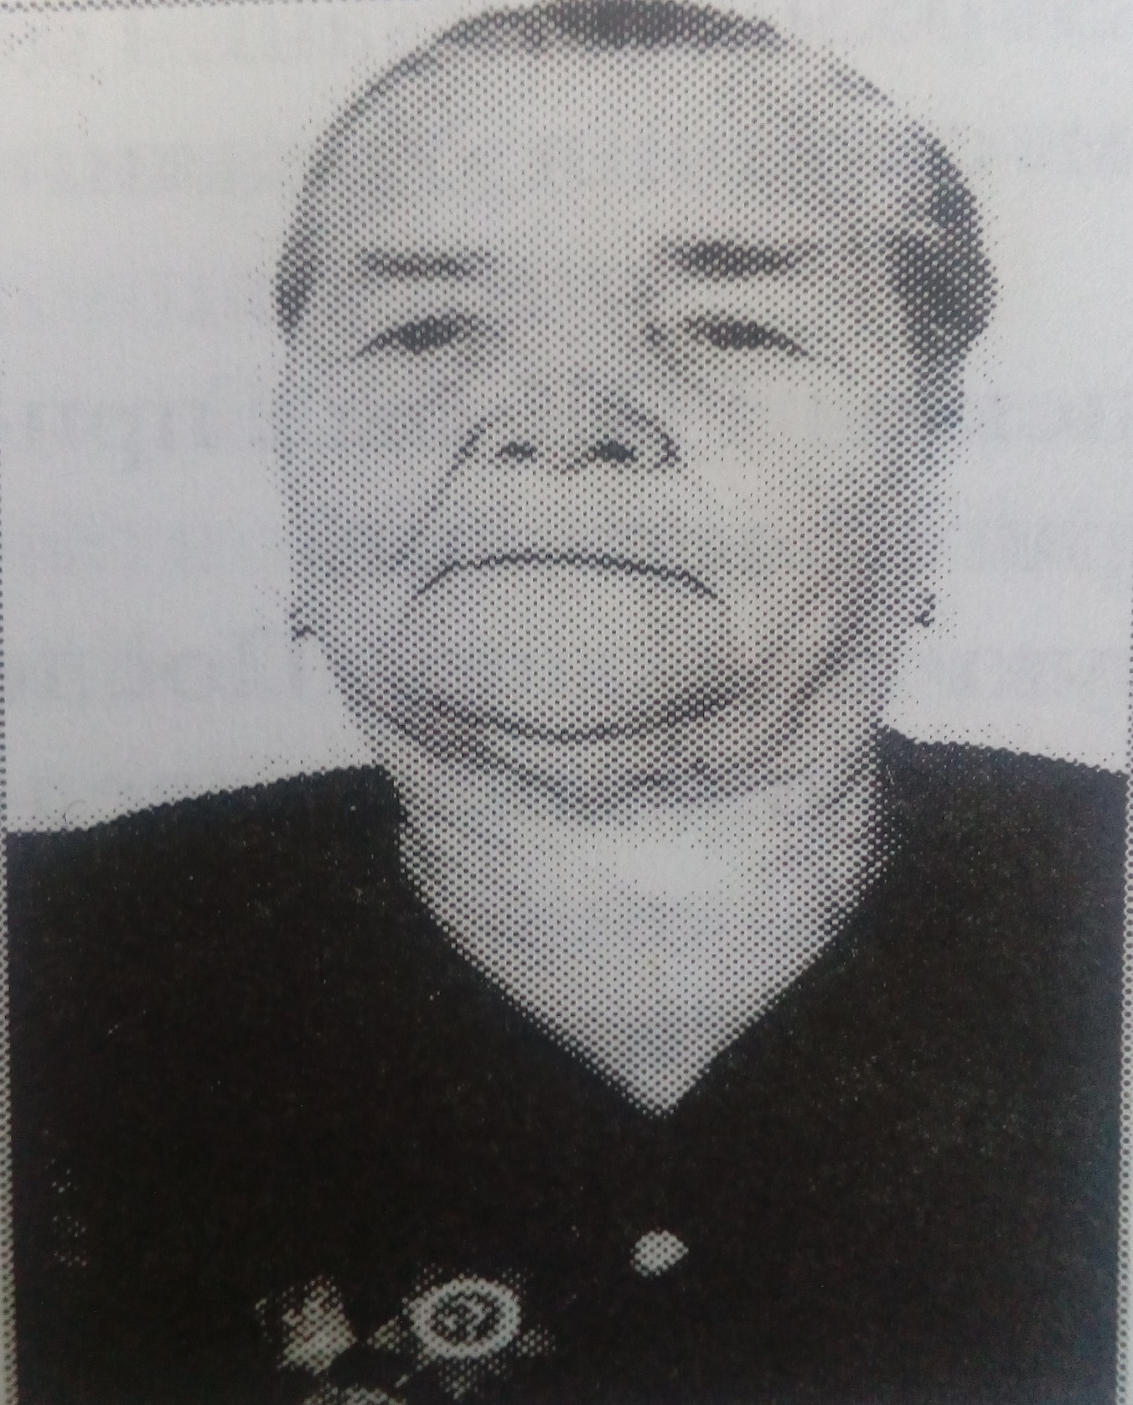

Старшина медицинской службы
Кистанова Екатерина Филипповна, 28.12.1922 г.р
Медаль "За боевые заслуги", Медаль "За победу над Германией",
Медаль "Жукова", Орден Отечественной войны"

